# รายงานความก้าวหน้าวิชา CE Project

**ครั้งที่ 1**

**ระหว่างวันที่ 01 ส.ค. 65 ถึงวันที่ 27 ส.ค. 64**

1. ชื่อโครงงาน (อังกฤษ) Analytics and Prediction System for CE Curriculum Administrators

## การดำเนินงานมีความก้าวหน้า 12% (ใช้ค่า **% Complete** จาก MS Project)

มีความก้าวหน้าเพิ่มขึ้นจากรายงานความก้าวหน้า ครั้งก่อน 12%

□ เร็วกว่าแผน วัน □ ช้ากว่าแผน วัน

## รายละเอียดความก้าวหน้า

นัดประชุมรายละเอียดโครงงานกับที่ปรึกษาจำนวน 3 ครั้ง

ครั้งที่ 1 : ประชุมปรับรายละเอียดโครงงานให้สอดคล้องกับจำนวนสมาชิก สรุปรายละเอียดของ scope โครงงานใหม่และดำเนินการลงทะเบียนโครงงานใน web site CE

ครั้งที่ 2 : ประชุมรายละเอียดการดำเนินงาน การวาวแผนการทำงาน ปรับ scope โครงงานให้สอดคล้อง พร้อมเสนอแนวทางในการทำงาน

ครั้งที่ 3 : ประชุมรายละเอียดความคืบหน้า ที่ปรึกษา review usecase diagram, system diagram และ discus แนวทางการพัฒนา การเลือกใช้ เทคโนโลยี

หัวข้อการพัฒนาโครงงานตาม Gantt Chart

ศึกษาทฤษฎีที่เกี่ยวข้อง

* ด้านเทคโนโลยี

เทคโนโลยีที่เลือกใช้สำหรับพัฒนาตัว Model หลักๆ จะเป็น lib ของ Python : Scikit Learn

เทคโนโลยีที่ใช้สำหรับพัฒนาเว็บ คือ Django Frame work โดยเลือกการพัฒนาเป็นในส่วนของ API

และใช้ React เป็นส่วนของหน้าบ้าน

* ด้านทฤษฎี

เริ่มจากการทำการเข้าใจ Data ที่ ที่ปรึกษาจัดเตรียมมาให้เพื่อให้เข้าใจถึงลักษณะของข้อมูลและวางแผนสำหรับการจัดเตรียมข้อมูลให้เหมาสม และ ทำการเลือก Model ที่จะใช้งานให้ตรงจุดประสงค์กับเป้าหมายหลักของโครงงาน หลังจากนั้น ได้แตก task การทำงานของระบบจาก usecase diagram ออกมาเป็น system diagram ทำให้ได้ข้อสรุปว่าตัวระบบจำเป็นต้องมี Model สำหรับการจัดการข้อมูลอยู่ 2 Model หลักๆ คือ 1 Similarity Model จะเป็น Model ที่ช่วยในการ fill in ข้อมูล grade ของนักศึกษาหรือบัณฑิตที่ข้อมูลเกรดวิชาบางวิชาตกหายไป เพื่อนำไปเข้าสู่ Model อีกตัวสำหรับการทำนายอีกแบบ ทั้งนี้ยังสามารถเป็นตัวพยากรณ์ grade ของรายวิชาที่นักศึกษาคนนั้นๆ ยังไม่ได้ลงทะเบียนอีกด้วย โดยใช้หลักการ การหาความคล้ายคลึงของข้อมูล โดย Model ที่น่าสนใจจะมีอยู่ 2 รูปแบบคือ KNN Recommendation และ Cosine

2 คือ Model Job Classification จะเป็น Model ที่นำข้อมูลที่ fill in ของนักศึกษาและบัณฑิตมาทำ Classification model สำหรับทำนายอาชีพของนักศึกษาคนนั้นๆ โดย Model ที่น่าสนใจคือ Decision Tree, KNN Classification

* ด้านงานวิจัยที่เกี่ยวข้อง

1. การสร้างรายการเพลงโดยใช้การกรองร่วมแบบเซสชั่นที่เพิ่มขึ้นด้วยกลไกการลืม

และการวิเคราะห์ถิติเชิงมุม

1. ระบบแนะนำสินค้าอาหารโดยใช้ระบบแนะนำแบบผสมผสาน FOOD RECOMMENDATION SYSTEM USING A HYBRID RECOMMENDATION METHOD

เตรียม Server

หลังจากได้ server จากที่ปรึกษามาแล้วได้ทำการเคลีย folder ให้เรียบร้อย และ ได้ทำการสร้าง Docker Image และทดสอบ Docker Container ที่เก็บ Environment ที่ใช้พัฒนาโครงงานไว้

Design

Usecase Diagram

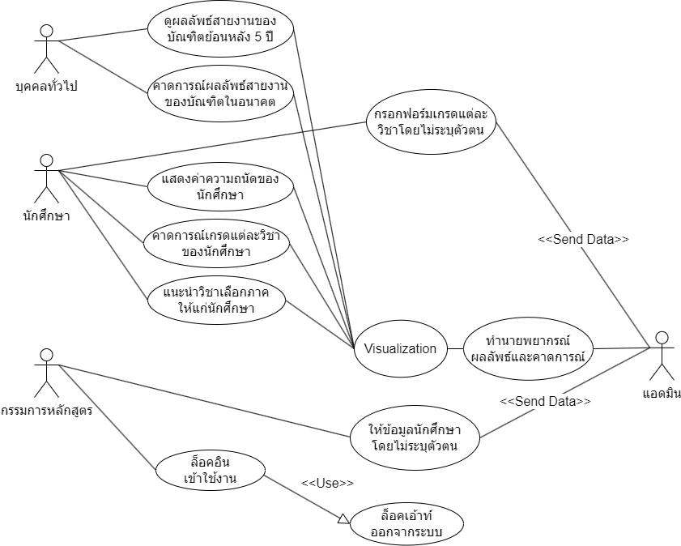

System Diagram

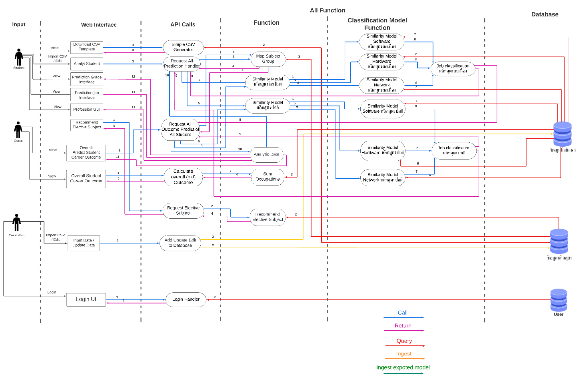

ปัญหาที่เกิดขึ้นและแนวทางการแก้ไข

Task และ Workloads ที่มากเกินจำนวนสมาชิกเนื่องด้วย task ที่ติดมาจากการทำ pre project ด้วยสมาชิก 3 คนทำให้ workloads มากจนเกินไป แก้ปัญหาโดยการ ชี้แจงกับที่ปรึกษาปรับ scope และ task ให้เหมาะกับ จำนวนสมาชิก

Data Processing ปัญหาหลักๆของโครงงานนี้คือการทำ data processing เนื่องด้วยการที่จะทำให้ Model ใช้งานได้การเตรียม data ให้พร้อมจึงจำเป็นมากซึ่ง data ที่ได้มามีความไม่สอดคล้องกับ model หรือการใช้งานอยู่หลายแบบ เช่น จำเป็นต้องจัดกลุ่มรายวิชาต่างๆให้เป็นกลุ่มๆ และ การต้อง pivot table ข้อมูล grade ของ บัณฑิต แก้ปัญหาโดยการ สรุปวิธีการทำ Data processing ให้ละเอียด วางรูปแบบของปัญหาให้สอดคล้องกับการทำงาน เช่นขั้นตอนแรกหลังจากได้ Data มาคือต้องทำขั้นตอน Data Understanding ซึ่งเราจะต้องเข้าใจ Data ให้ได้เพื่อจะได้จัดกลุ่มรายวิชาให้สอดคล้อง ทำให้การทำงานมีแบบแผนมากขึ้น

## สิ่งที่จะดำเนินการต่อไป

เตรียม Data ให้พร้อมกับการทำงาน

นำ Docker Image ขึ้น Docker Hub และสร้าง Container ใน server ที่ ที่ปรึกษาเตรียมไว้ให้

ศึกษาทฤษฎีที่เกี่ยวข้องต่อไป